РЕГЛАМЕНТ СОРЕВНОВАНИЙ

«КУБОК РТК МИНИ»
Приложение №1. Полигон: описание, технические характеристики, конфигурация. Система балльной оценки и условия прохождения участков полигона.
Полигон для соревнований «Кубок РТК Мини» представляет собой уменьшенную версию настоящего полигона: ячейки-кубики имеют размер 340х340х340 мм (в отличие от полигона для Кубка РТК, где ячейки 740х740х740 мм).
Начисление баллов производится за прохождение лабиринта и преодоление испытаний, преодоление фрагментов поля, сбор и размещение маяков по специальным цветовым зонам.

Лабиринт
  - Лабиринт позволяет оценить возможность функционирования робота в замкнутом пространстве и условиях ограниченной видимости.
  - На рисунке 1 представлена возможная конфигурация полигона.
  - Лабиринт содержит различные испытания, препятствия и задания, которые надо преодолеть в процессе попытки. Все испытания в лабиринте различны по сложности и способу прохождения, каждое задействует определенные характеристики робота.
  - Количество и порядок соединения ячеек, а также расположение испытаний могут изменяться перед соревнованиями.
  - Баллы за преодоление секций Лабиринта начисляются отдельно за каждую пройденную ячейку (квадрат) Лабиринта. Испытание или ячейка считаются пройденными, если робот вошел в ячейку с одного входа и покинул ее через другой. Количество баллов за ячейку заведомо определяется сложностью ее прохождения. Ячейка может содержать или не содержать испытание.
  - Количество баллов и способы преодоления секций приведены в Таблице 1.
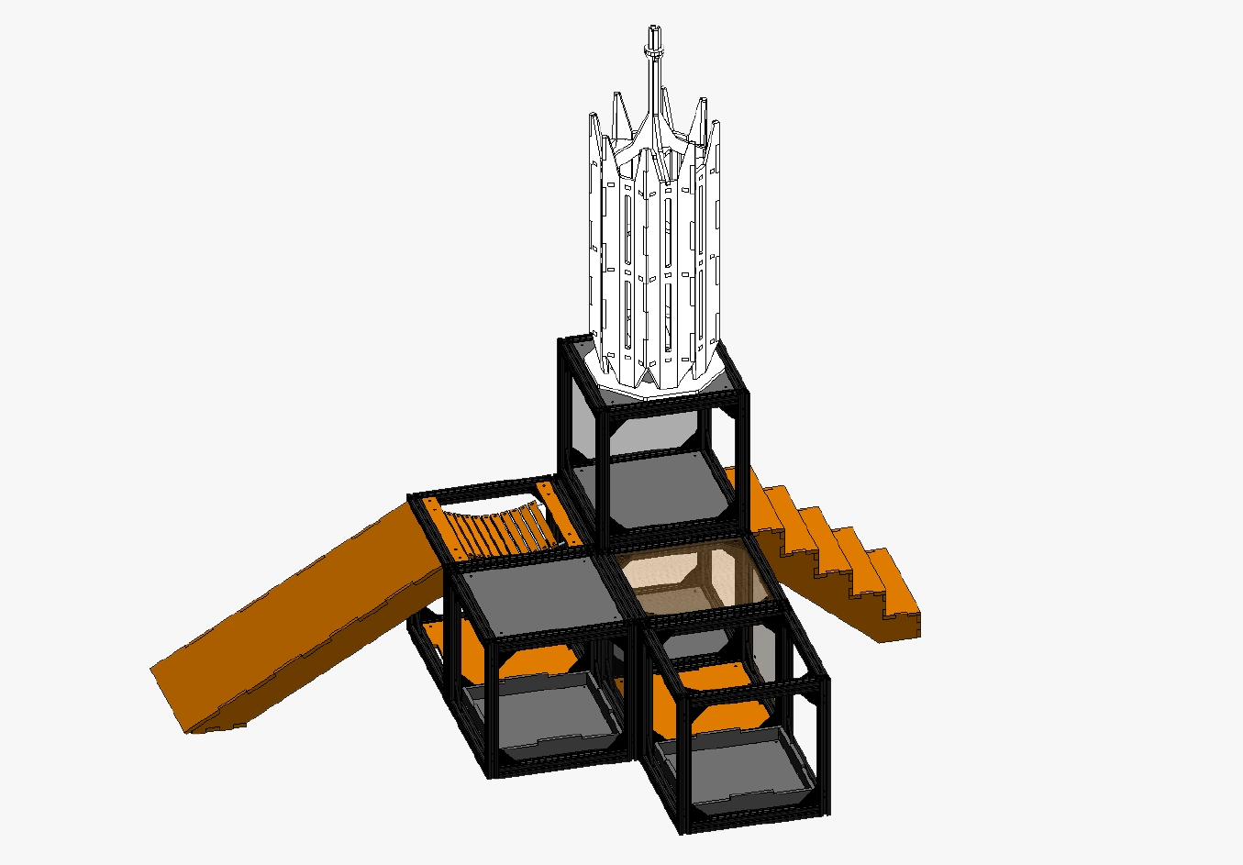
Рисунок 1 - «Пример конфигурации миниполигона (без начинки)»

  - Испытания и задания в Лабиринте
    - Трава – площадка с искусственной травой из полипропилена, длина ворса 40 мм (рисунок 9). Покрытие прикреплено к листу фанеры. Габариты площадки 400x400x50.
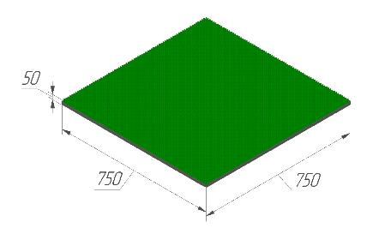
Рисунок 9 - «Площадка с травой»
    - Камни – площадка, представляющая собой лист фанеры с прикрепленными к нему кусками ломанных камней, с острыми углами и сильными перепадами по высоте (рисунок 10). Средняя высота каменного слоя – 40 мм. Габариты площадки 400x400x50.
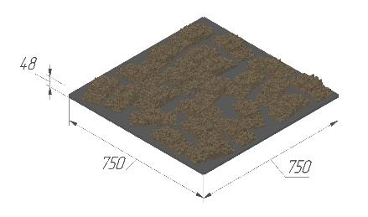
Рисунок 10 - «Площадка с камнями»
    - Участок, представляющий собой короб с шариками для тенниса – в короб насыпано 15-20 пластиковых мячиков для пинг-понга (диаметр 40 мм) в один слой. Габариты короба 400x400x40.
    - Кнопка – обыкновенный бытовой выключатель для лампочки (рисунок 16). При нажатии загорается прожектор в Башенке. Кнопка расположена на высоте 100 мм от пола.

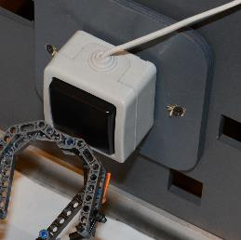
Рисунок 16 - «Кнопка»
    - Керамзит - участок, представляющий собой короб, наполненный керамзитом, размер частиц 10-20 мм (рисунок 17). Габариты короба 400x400x40. Высота керамзитного слоя колеблется в пределах 20-40 мм.
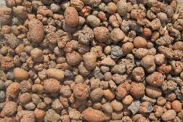
Рисунок 17 «Керамзит»

    - Сбор маячков - Маячок представляет собой алюминиевую банку объемом 0.33л. Банка раскрашена в один из следующих цветов: красный, синий, зеленый, желтый. Задача робота схватить и поднять маяк, либо любым другим способом доставить ее в соответствующую по цвету зону. Зона представляет собой лист цветного пвх-пластика красного, синего, зеленого, желтого или белого цветов.
      - За подъем маячка на высоту более 20 мм не менее чем на 3 секунды дается 15 баллов (в автоматическом режиме – 45 баллов), однако это не является обязательным условием, маячок можно затолкать или закатить в соответствующую зону.
      - За перемещение маячка в соответствующую по цвету зону дается 30 баллов.
      - Маячок считается попавшим в зону, если он какой-либо своей частью касается поля зоны.
      - Если маячок размещен не в своей зоне, баллы не начисляются и трогать его уже запрещено.
      - Если маячок коснулся поля соответствующей цветовой зоны, и покинул эту зону, то попадание все равно засчитывается.
      - В случае размещения маячка в любой из зон или падения маячка с пределов стенда, робот не может больше трогать данный маячок (за это не будет начисления никаких баллов).
      - Расположение и количество маячков будет определено судьями перед началом соревнований.
    - Высокий маяк – стандартный маячок, расположенный на возвышении, представляющем собой миниатюрную копию Башни, с габаритными размерами 160 мм высотой и диаметром 90 мм (рисунок 24).
За снятие маяка с башенки начисляется 60 баллов. Подразумевается захват маяка манипулятором робота.

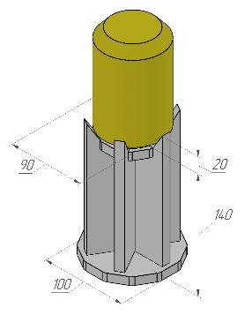

Рисунок 24 – «Башенка с маяком»

      - Наклонная поверхность с углом наклона 26°.
      - Лестничный марш - высота ступени 75 мм, ширина ступени 90 мм.
      - Белый маячок – стандартный маячок, окрашен в белый цвет. Находится на первом ярусе полигона, необходимо доставить его на второй ярус на белое поле.
  - Автоматические действия робота: подразумевается преодоление секции в автономном режиме, или робот автоматически находит и поднимает маячок. Участник заранее предупреждает судей, какое действие его робот будет выполнять автоматически. В случае выполнения действия в автоматическом режиме от начала до конца – проезд по секции, выполнение задания, баллы за прохождение этой секции или задания удваиваются (по умолчанию). За некоторые отдельные секции количество начисляемых баллов за прохождение в автономном режиме может возрастать в 5-7 раз. Полный перечень и подробное описание этих секций приведены в Приложении №2 – «Автоматика на полигоне».

Конфигурация стенда

  - Конфигурация полигона и расположение препятствий будут известны в день соревнований. Окончательный перечень препятствий и начисляемые за них баллы будут известны за неделю до начала соревнований.
  - Некоторые отдельные детали, препятствия и их расположение могут изменяться и добавляться непосредственно перед началом соревнований в силу непредвиденных обстоятельств.

Штрафы

  - Штраф за вмешательство в работу робота (робот застрял, завис, требует перезагрузки, требует ремонта) составляет 35 баллов. Воспользоваться возможностью вмешательства можно только один раз.
  - Штраф за отваливающиеся от робота детали составляет 10 баллов за каждую деталь, независимо от ее размера.
  - Штраф за включение/выключение автоматики с помощью кнопки, расположенной на роботе, составляет 10 баллов. Воспользоваться данным способом включения автоматического режима можно только 2 раза за попытку. Более подробно см. в приложении №2 – Автоматика на полигоне.

Таблица 1 - «Способы преодоления и начисляемые баллы за секции»

Вид секции | Способ преодоления | Количество баллов  (ручное управление/автоматика)
Автоматика на полигоне
Движение по извилистой линии | Автомат | 10-15 за участок
Захват маяка | Автомат | 30
Доставка маяка на старт линии с разворотом | Автомат | 40
Доставка маяка на финиш линии через горку | Автомат | 40
Остановка на финише линии | Автомат | 25
Переезд горки с возвратом на линию | Автомат | 30
Препятствия в Лабиринте
Кнопка | Нажатие любым способом | 25
Трава | Преодоление | 10
Высокая трава | Преодоление | 15
Шарики | Преодоление | 50
Камни | Преодоление | 35
Крыша | Преодоление по прямой | 35
Крыша | Преодоление с поворотом | 45
Керамзит | Преодоление | 20
Наклонная 25° | Заезд вверх | 50
Наклонная 25° | Съезд вниз | 30
Подвесной мост | Преодоление | 30
Лестничный марш | Заезд вверх | 300
Лестничный марш | Съезд вниз любым способом | 80
Маяки
Захват маяка | Захват и подъем на 3 сек | 15/45
Перемещение маяка в цветовую зону | Любым способом | 30
Захват маяка с малой башенки | Захват | 60
Белый маяк | Захват | 15/45
Белый маяк | Доставка в цветовую зону | 50

